获得bug：

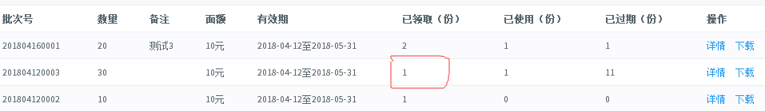

如图：已领取数目计算错误。当券过期会改变已领取的数目。

解决思路：通过数bindTime的数量来确定已领取的数量。

修改步骤：

1. 先查看代码，找到控制这个功能的相关类文件。
2. Debug运行项目，读解代码
3. 找到控制这一功能的关键点

（在本次修改中需要找到最早出现控制这几个状态和状态对应的数目的代码，并对其研究）

1. 修改

（确定出arrayList和containList就是含有状态和数目的最早出现的对象，并发现就在foreach中用add方法增加状态和数量，item.status就是状态，item.getCount()就是数目，方案就是需要用自己定义的查询查询出数量，如果当前批次循环到了unused状态，则修改unused的数目，并提供一个boolean标记为true来表明有该状态，如果循环没有循环到这个unused状态（boolean为空），则需要给arrayList以及containList做增加unused状态）

查询写法：

private Integer GetUnuseCountByBatchNo(String BathNo)

{

Query<CouponInstance> query = datastore.find(CouponInstance.class);

// query.filter("batch_no",BathNo).and(query.criteria("bindTime").notEqual(null));

query.and(query.criteria("bindTime").notEqual(null))

.and(query.criteria("batch_no").equal(BathNo));

return query.asList().size();

}

修改循环体：

**int** unusecont=GetUnuseCountByBatchNo(batchNo);  
**final boolean**[] bContainUnuse = {**false**};  
listMap.get(batchNo).forEach(item -> {  
 **int** v =item.getCount();  
 *//如果有unused这个状态，那么用自己定义的查询来给这个unused状态的数目赋值* **if**(item.**status**== CouponInstance.CouponStatus.***UNUSED***) {  
 v = unusecont;  
 bContainUnuse[0] =**true**;  
 }  
  
 arrayList.add(ImmutableMap.*of*(item.**status**, v));  
 containList.add(item.**status**);  
});  
*//如果没有unused这个状态，就新建一个状态unused状态，并且用自己定义的查询结果赋值***if**(!bContainUnuse[0])  
{  
 arrayList.add(ImmutableMap.*of*(CouponInstance.CouponStatus.***UNUSED***, unusecont));  
 containList.add(CouponInstance.CouponStatus.***UNUSED***);  
}  
composeReaminStatus(containList, arrayList);

1. 本地测试修改结果，明确关键数据变化，已领取的数量应该变为11。并确保其他数据不会发生变化。

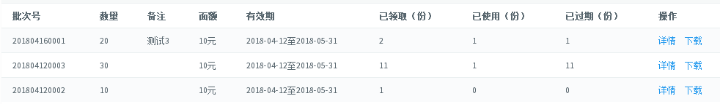

1. 若测试出还有问题，则继续修改。（这里出现了已领取数量与预期的数量不一致的问题，debug后台变量获取的数据，发现是正确的，并在浏览器开发人员工具查看网络—post响应返回的数据，发现也正确，那确定是前端页面的问题，查看前端页面，并对错误地方修改）

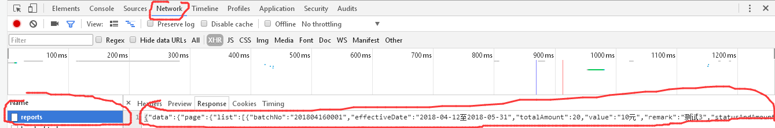

1. 用服务端的数据库去测试代码，确保关键数据变化方向，变大还是变小，并且确保其他不相关数据不变。

点击: 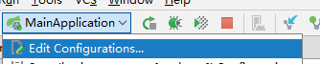

在下图中改配置数据库的相关配置

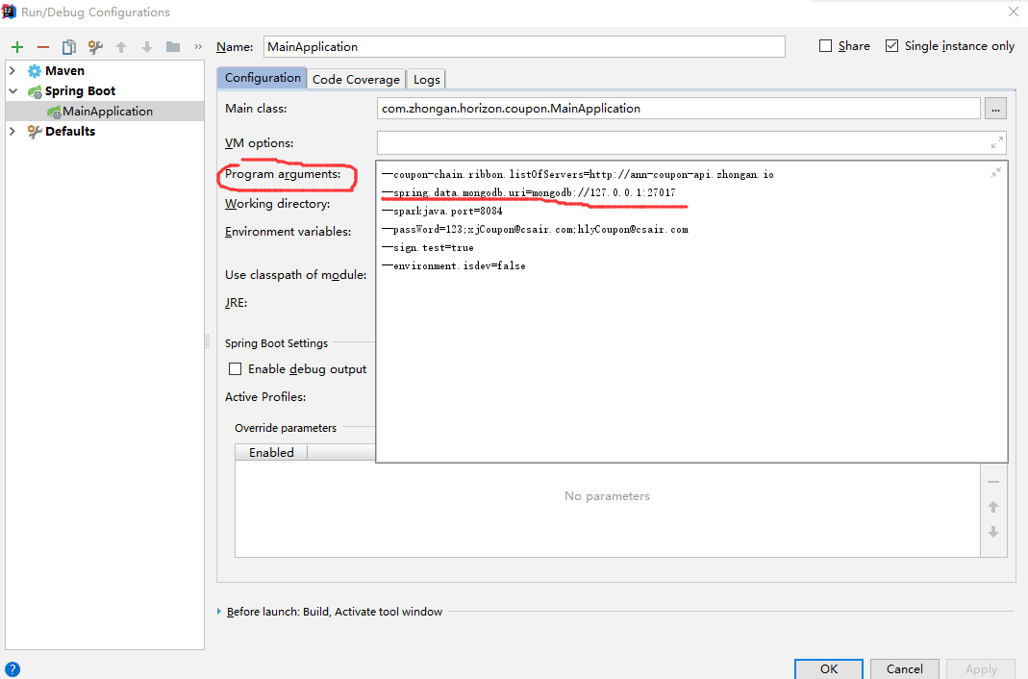

1. 提交代码，首先点git提交

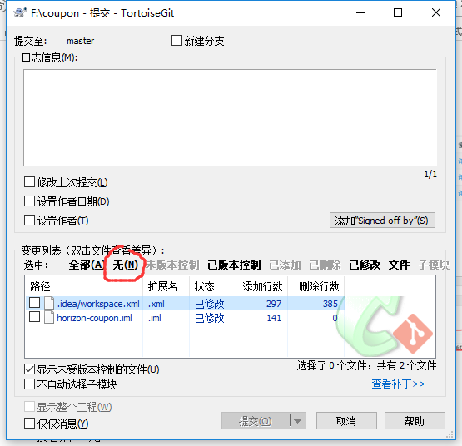

接着点 ‘无’，

然后查看列表中的文件，对比修改部分，若确定无误则勾选，有错误则修改再勾选，没经过修改的文件不勾选。

最后勾选好要提交的文件进行提交。

9． Git同步，编辑修改内容的描述，点推送

细节：

代码注释：要加修改人名字